МУНИЦИПАЛЬНОЕ УЧРЕЖДЕНИЕ ДОПОЛНИТЕЛЬНОГО ОБРАЗОВАНИЯ
«ЦЕНТР РАЗВИТИЯ ТВОРЧЕСТВА ДЕТЕЙ И ЮНОШЕСТВА
ВОРОШИЛОВСКОГО РАЙОНА ВОЛГОГРАДА»

Методическая рекомендация
по рисованию гуашью «Ох, уж эта стрекоза»

Автор:
педагог дополнительного образования, З.А.Пасынкова

Волгоград-2020

Пояснительная записка: материал рассчитан на работу с детьми 5-7 лет.

Задачи: развивать наблюдательность, умение выбирать предмет для изображения, учить подбирать краски с соответствием цвета насекомого. Закреплять приёмы рисования кистью, умения правильно держать кисть, воспитывать стремление добиваться хорошего результата.

Инструменты и материалы:
- альбомный лист бумаги;
- гуашь;
- палитра;
- кисти №1, №3;
- баночка с водой;
- влажные салфетки.

Последовательность выполнения работы:
Подготовив всё необходимое, приступаем к выполнению работы:

1. Размечаем лист


Берем белый лист бумаги и простым карандашом проводим вертикальную ось по центру листа. Затем добавляем две горизонтальные линии для крыльев. Это поможет сделать рисунок стрекозы более симметричными и облегчит вам задачу.

2. Рисуем контур
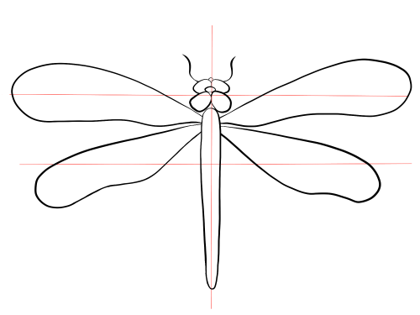
Рисуем туловище вместе с хвостиком, голову, две пары крыльев и усики насекомого (не пытайтесь добиться идеальной симметрии).

3. Детали
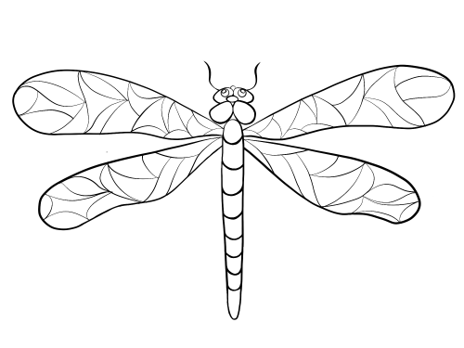
Переходим к мелким деталям. Мы рисуем стрекозу с красивыми раскрытыми крыльями, поэтому важно сделать на них какой-либо орнамент. От руки заполняем всю площадь крыльев, стараясь сделать рисунок более или менее симметричным. Затем прорабатываем тело и хвостик насекомого, рисуем глаза и удаляем вспомогательную разметку.

4. Раскрашиваем картинку
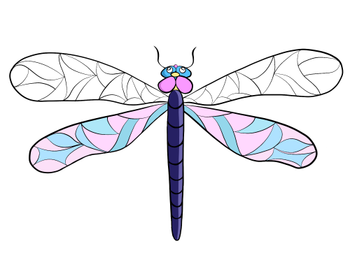
Голову закрашиваем ярко розовым цветом, большие глаза закрашиваем голубым, а тело с хвостиком – темно-синим цветом. Крылья раскрашиваем светлыми, как будто прозрачными пастельными оттенками розового и голубого цвета (на палитре краски немного разбавляем водой, до нужного оттенка).

5. Заканчиваем работу
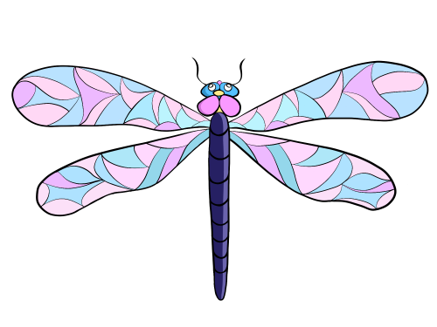
Завершаем раскрашивание стрекозы.

6. Рисуем фон
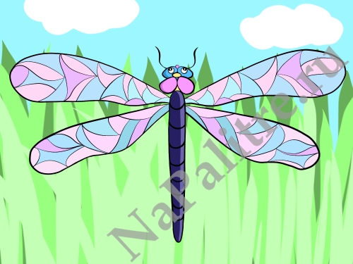
После того, как нарисовали стрекозу, нужно придумать достойный фон и закончить работу. Можно изобразить насекомое в его естественной среде обитания, на фоне сочной зеленой травы и цветов.

За консультацией можно обращаться к педагогу дополнительного образования, З.А.Пасынковой, каждый вторник и четверг с 10.00 до 12.00 часов по телефону: 8-960-886-55-42.

